サイズ表（砲金製品）
■■砲金羽釜
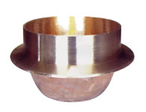
  口径 | 胴径  cm | 深さ  cm | 容量  リットル
  28 | 30 | 22 | 12
  30 | 32 | 23 | 15
  33 | 35 | 25 | 20
  36 | 39 | 29 | 29

■■砲金いなか鍋
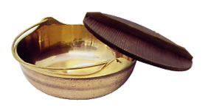
  呼称 | 外径  cm | 内径  cm | 深さ  cm | 容量  リットル | 重量  kg
  16 | 175.5 | 16.1 | 6.2 | 0.8 | 0.9
  18 | 18.9 | 18.1 | 6.3 | 1.3 | 1.1
  21 | 22.2 | 21.5 | 7.7 | 1.8 | 1.6
  24 | 24.4 | 23.5 | 8.3 | 2.4 | 1.7
  27 | 27.6 | 26.5 | 9.1 | 3.4 | 2.1
  30 | 30.1 | 29.1 | 9.5 | 4.8 | 3.1

■■砲金しゃぶ鍋
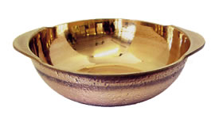
  呼称 | 外径  cm | 内径  cm | 深さ  cm | 容量  リットル | 重量  kg
  18 | 18.3 | 17.4 | 5.3 | 0.9 | 1.1
  21 | 21.1 | 20.2 | 6.2 | 1.5 | 1.3
  24 | 24.3 | 23.3 | 6.9 | 2.8 | 2.7
  27 | 27.3 | 26.2 | 7.6 | 3.2 | 2.9
  30 | 30.1 | 29.1 | 8.2 | 4.2 | 3.1

■■砲金すき焼鍋
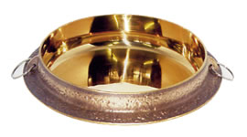
  呼称 | 外径  cm | 内径  cm | 深さ  cm | 容量  リットル | 重量  kg
  22 | 21.7 | 21.1 | 5.7 | 1.8 | 1.4
  25 | 24.9 | 24.3 | 6.4 | 2.5 | 1.8

■■砲金天ぷら鍋
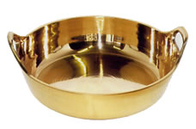
  呼称 | 外径  cm | 内径  cm | 深さ  cm | 容量  リットル | 重量  kg
  24 | 23.9 | 22.7 | 5.7 | 1.6 | 1.8
  27 | 26.3 | 25.3 | 6.2 | 2.4 | 2.1
  30 | 29.4 | 28.3 | 6.6 | 3.1 | 2.3
  33 | 32.5 | 31.1 | 6.8 | 4.4 | 2.6
  36 | 35.1 | 33.8 | 7.1 | 5.3 | 3.5
  40 | 39.4 | 38.1 | 8.1 | 7.6 | 4.2
  42 | 41.2 | 39.9 | 8.4 | 8.8 | 4.5
  45 | 44.4 | 43.1 | 9.2 | 13.5 | 5.5
  48 | 47.7 | 46.8 | 11.1 | 14.6 | 6.7
  52 | 51.3 | 50.1 | 12.1 | 18.4 | 7.5
  55 | 54.2 | 53.1 | 12.5 | 22.1 | 9.1
  60 | 61.1 | 60.1 | 14.7 | 31.9 | 12.1

■■砲金よせ鍋（水たき鍋）
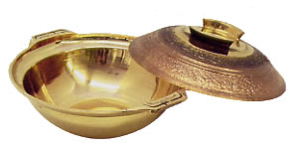
  呼称 | 外径  cm | 内径  cm | 深さ  cm | 容量  リットル | 重量  kg
  27 | 27.4 | 26.4 | 8.5 | 2.7 | 鍋1.8
  30 | 30.3 | 29.1 | 9.5 | 2.9 | 鍋2.2

